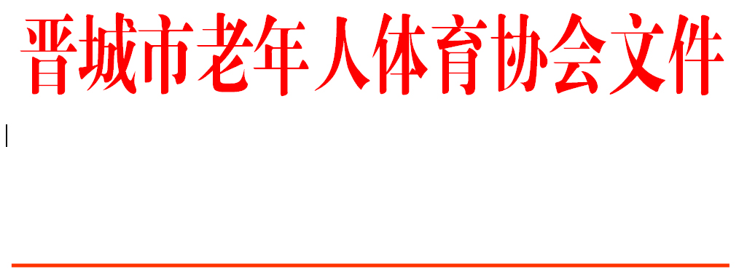

晋市老体字〔2021〕16号

关于组织开展2021年全国老年人健步走大联动

（晋城分会场）活动的通知

各县（市、区）、晋能装备制造集团老体协，市老体协金融分会，市老体协各专项委员会：
为进一步引导老年人投入全民健身，推广普及健步走运动，提升科学健走效能，增进身体健康。根据中国老体协关于举办全国老年人健步走大联动活动的安排，市老体协拟于2021年11月11日继续在全市开展“全国老年人健步走大联动（晋城分会场）”活动。现将有关事宜通知如下：
一、活动时间
2021年11月11日，各县（市、区）可根据当地气候情况调整时间
二、组织机构
(一)主办单位：晋城市老年人体育协会
(二)承办单位：全市各级老年人体育协会
(三)协办单位：晋城市老年人体育协会健步走专项委员会
三、活动主题
庆建党百年华诞、展银龄康乐风采
四、活动目的
通过倡导全市各级老体协在当地以健步走的方式，动员更广泛的老年群体参加体育健身，提高老年人参与体育健身的自觉性和广泛性，努力为广大老年人提供体育健身服务。
五、活动安排
(一)2021年全国老年人健步走大联动活动设立晋城分会场，城区、泽州县、晋能集团老体协、市老体协金融分会及各专项委员会参加市分会场活动。各县（市、区）及乡镇老体协可根据本地区特点，因地制宜开展“2021年全国老年人健步走大联动分会场”活动。
(二)2021年全国老年人健步走大联动晋城分会场活动设在市开发区花园水系公园。
（三）市分会场活动将安排国家及省有关方面推广，适宜老年群体参加的体育健身项目展示活动。要求城区、泽州县、晋能集团老体协、市老体协金融分会及各专项委员会根据各自情况，精选一个项目进行现场展演。每个展演项目时长在六分钟以内。
六、活动要求
(一)各县（市、区）及乡镇分会场要围绕本次活动主题，结合地域特色，面向基层、面向群众、贴近实际组织开展健步走活动，与市分会场活动形成联动。
(二)充分利用各传媒手段，加大对本次活动的宣传力度，营造良好的宣传氛围。宣传工作要突出活动的公益性、示范性、导向性，提倡科学健身，以增强人民群众的健身意识、提高人民健康水平，积极引导更多的老年群众参与全民健身。
(三)周密部署，精心组织，要把安全和疫情防控放在首要位置，尤其要做好针对老年群体参与体育健身活动的安全宣传和指导，制定严密的安全防范预案，疫情防控方案，确保活动安全、有序、精彩、成功。
(四)活动结束后，请各级老体协将举办分会场活动情况的文字总结、活动图片、活动视频等资料，于2021年12月1日前以电子邮件方式报市老体协。

晋城市老年人体育协会
2021年10月19日

